绝密★启用前
省 市 学校 姓名 赛场 参赛证号
∕∕∕∕∕∕〇∕∕∕∕∕∕〇∕∕∕∕∕∕∕〇∕∕∕∕∕∕ 密 〇 封 〇 装 〇 订 〇 线 ∕∕∕∕∕∕〇∕∕∕∕∕∕〇∕∕∕∕∕∕〇∕∕∕∕∕∕〇∕∕∕∕∕∕
密 封 线 内 不 要 答 题
第二届海峡两岸数学邀请赛初赛试题
（2013年5月）
写在前面的话：
亲爱的同学，当你接到这份试卷的时候，也许还在抱怨吧，“数学学习本来就枯燥无味，还要搞什么竞赛，真没劲！”“千万别急，做完这份试题，你也许会发现数学学习时间和空间都非常广阔，它不光有趣还非常有用，即使不能获奖，也会觉得其乐无穷，可要努力哟！”

温馨提示：
- 本卷共两部分，第一部分：填空题，共计48分：第二部分：计算题，共计16分，第三部分：解答题，共计56分，总分120分。
- 答题前请将自己的姓名、学校、赛场、参赛证号码写在规定的位置。
- 比赛时不能使用计算工具。
- 比赛完毕时试卷和草稿纸将被收回。

三 年 级 试 题（A卷）
（本试卷满分120分，比赛时间90分钟）
一、填空题（每小题6分，共48分）
- 三天打鱼，两天晒网。按照这样的方式，在100天内打鱼的天数是___________天。

- 一辆汽车上午9:30出发，晚上8时30分到达目的地，共行驶660千米。这辆汽车每小时行驶__________千米。
- 4瓶饮料20元，每人一瓶，48人共付_____________元。

- 小玲在上学期的期末考试中，语文、数学的平均分是93分，如果算了英语，这三科的平均分是95分。小玲的英语考了___________分。

5、如图，把边长分别是5厘米、4厘米、3厘米和2厘米的4个正方形按从大到小的顺序排成一行,排成的图形周长是__________厘米。

- 王刚今年已经21周岁了，可他只过了6个生日，他出生在______年______月_______日。

7、学校举行广播体操比赛，小淘气在方阵中，他的东面有3个人，西面有3个人，南面有4个人，北面有5个人。这个方阵一共有_______人。

8、冬天到了，爷爷给门前的一棵树缠上草绳。一根绳子如果绕三圈还剩30厘米，如果绕四圈则差40厘米，请问绳子长___________厘米。

二、计算题（每题8分，共16分）
9、5777－2680－1777＋680

10、898＋37×61

三、解答题（11、12、13题，每题10分，14题12分，15题14分，共56分。）
11、“顾客朋友们，你们好，本店因为门面到期，所有文具一律降价大甩卖喽！书包原价70元现价60元，文具盒原价15元现价10元，圆规原价8元现价5元，钢笔原价14元现价12元。……”
小张：“我买2个文具盒1支钢笔”
小李：“我只买2支圆规”
那么小张比小李多付多少钱？

12、我国与韩、日、蒙等国家属于东亚国家。其中韩、日、蒙等国家的土地总面积是217万平方千米。我国领土的面积比这几国面积之和的4倍还多92万平方千米。东亚国家的总面积是多少万平方千米？

13、三个同样大小的长方形正好拼成一个正方形，正方形的周长是24分米，求长方形的周长。

14、一块长方形绿地的面积是560平方米，宽8米。现在把宽增加到24米，长不变。扩大后的绿地面积是多少？

∕∕∕∕∕∕〇∕∕∕∕∕∕〇∕∕∕∕∕∕∕〇∕∕∕∕∕∕ 密 〇 封 〇 装 〇 订 〇 线 ∕∕∕∕∕∕〇∕∕∕∕∕∕〇∕∕∕∕∕∕〇∕∕∕∕∕∕〇∕∕∕∕∕∕
密 封 线 内 不 要 答 题

15、李教授实验室里的挂钟逢整点报时，几点就敲响几下。今天上午，他开始做实验时，挂钟报时。他做完实验时，恰好挂钟又报时。从实验开始到结束，挂钟一共敲响33下。李教授的实验做了几个小时？
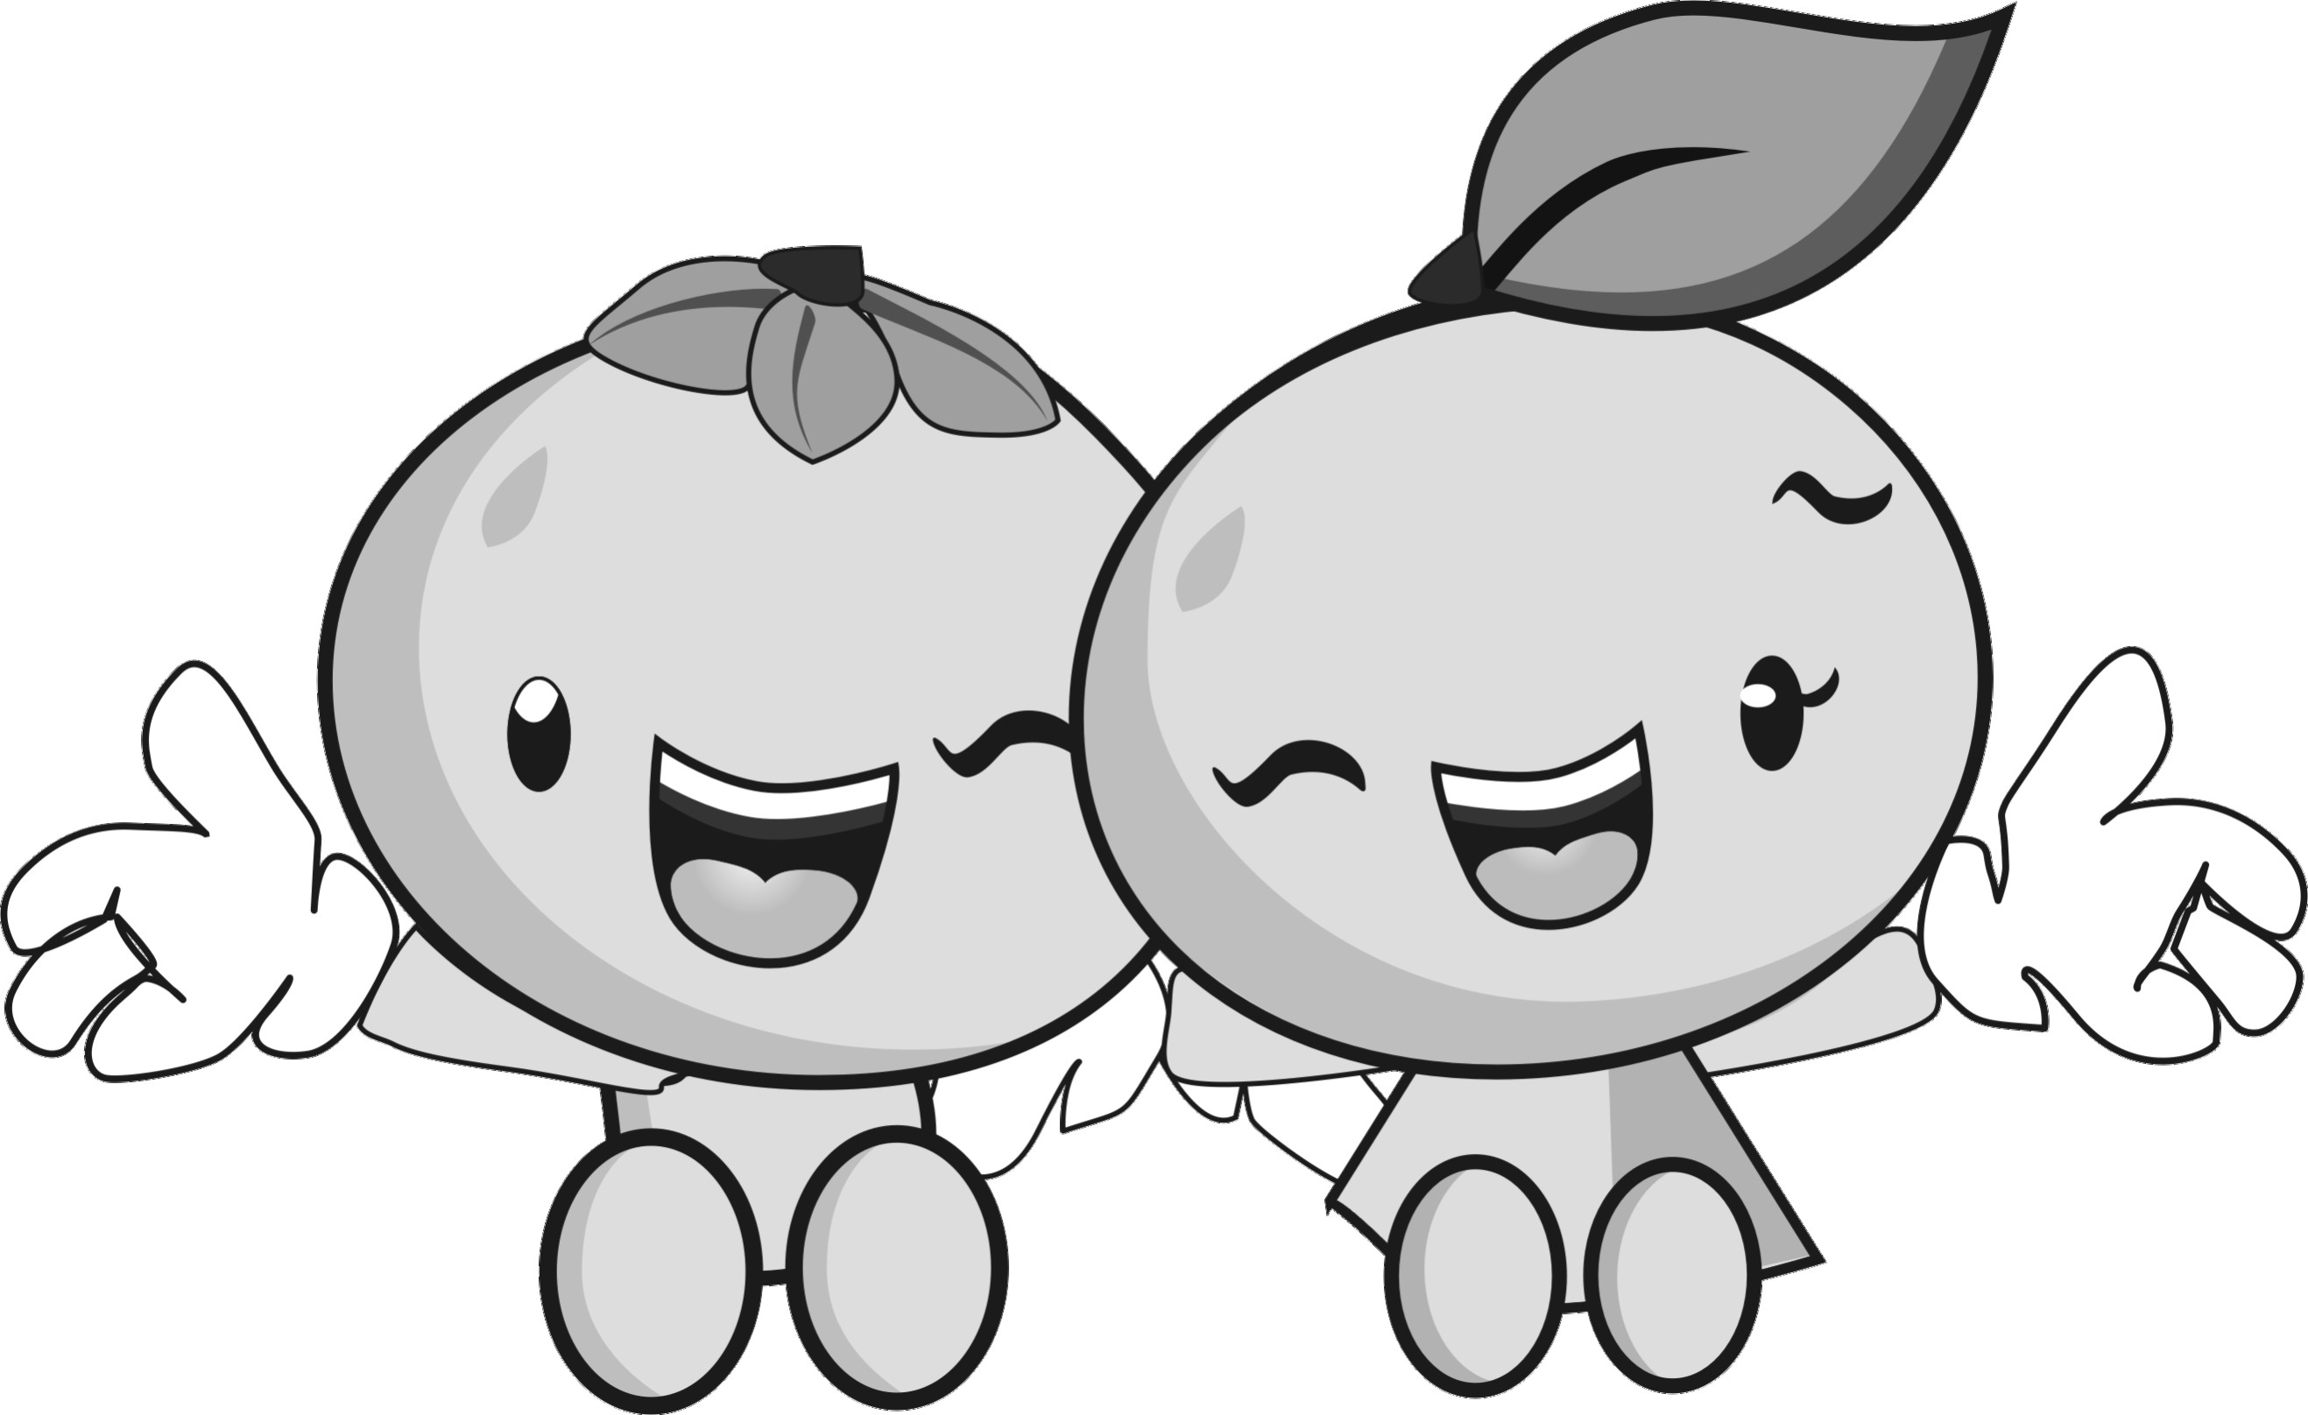
完成后仔细检查，我们复赛时再见哟！

